安徽省合肥市2026年2月高三第一次教学质量检测物理试题
(考试时间： 75分钟 满分： 100分) 2026.02
注意事项：
1.答卷前，务必将自己的姓名和座位号填写在答题卡和试卷上。
2.回答选择题时，选出每小题答案后，用铅笔把答题卡上对应题目的答案标号涂黑。如需改动，务必擦净后再选涂其它答案标号。回答非选择题时，将答案写在答题卡上。写在本试卷上无效。
3.考试结束后，将本试卷和答题卡一并交回。
一、选择题：本题共8小题，每小题4分，共32分。在每小题给出的四个选项中，只有一项符合题目要求。
1. 2025年11月5日，我国第一艘电磁弹射型航空母舰“福建舰”在海南三亚某军港正式入列。假设在某次演练中，舰载机离开甲板后沿直线(如图中虚线所示)加速爬升，将舰载机受到的重力记为G，受到的其他作用力记为F，该过程中舰载机受力情况可能正确的是
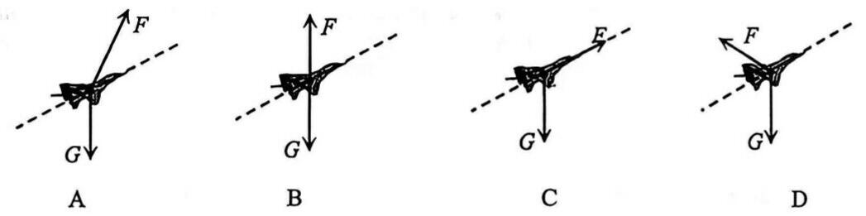
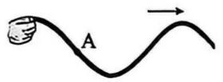
2.如图所示，为了观察波的产生与传播，某同学用手握住一条较长软绳的左端上下抖动，让 绳左端做简谐运动，绳上形成一列简谐横波， A为绳上一标记点。
现仅增大抖动频率，则
A. A点振动周期变大 B. A点振幅变大 C. 波速变小 D. 波长变小
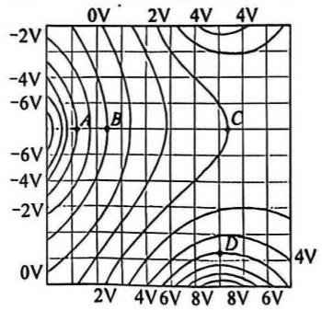
3.某电场的等势面分布如图所示，相邻等势面之间的电势差均为1V，部分等势面的电势已标明，下列说法正确的是
A. B点的电场强度小于 C点的电场强度
B. 将电子放在A点，其受到的电场力方向向左
C. 电子在A点的电势能大于在 D点的电势能
D. 将电子沿直线从B点移至C点，电场力一直做负功

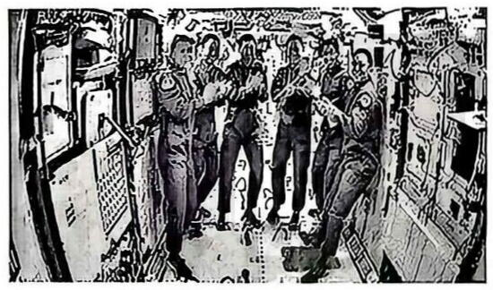
4. 2025年11月1日4时58分, 在轨执行任务的神舟二十号航天员乘组顺利打开“家门”，欢迎远道而来的神舟二十一号航天员乘组入驻中国空间站，这是中国航天史上第7次“太空会师”。空间站的运动可视为匀速圆周运动，其运动周期为T，已知地球半径为R，地球表面的重力加速度为g，忽略地球自转的影响，则空间站距地球表面的高度为
$A. \sqrt[3]{\frac{\text{4}{\text{π}}^{\text{2}}\text{g}{\text{R}}^{\text{2}}}{{\text{T}}^{\text{2}}}}$ $B. \sqrt[3]{\frac{\text{4}{\text{π}}^{\text{2}}\text{g}{\text{R}}^{\text{2}}}{{\text{T}}^{\text{2}}}}−R$
$C. \sqrt[3]{\frac{\text{g}{\text{R}}^{\text{2}}{\text{T}}^{\text{2}}}{\text{4}{\text{π}}^{\text{2}}}}$ $D. \sqrt[3]{\frac{\text{g}{\text{R}}^{\text{2}}{\text{T}}^{\text{2}}}{\text{4}{\text{π}}^{\text{2}}}}−R$
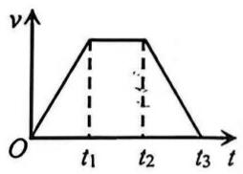
5.某电动汽车在平直路面上做性能测试，将运动简化处理后，其v-t图像如图所示。若整个过程中汽车受到的阻力恒定，则下列关于汽车牵引力 F及其功率P 随时间t变化的图像可能正确的是
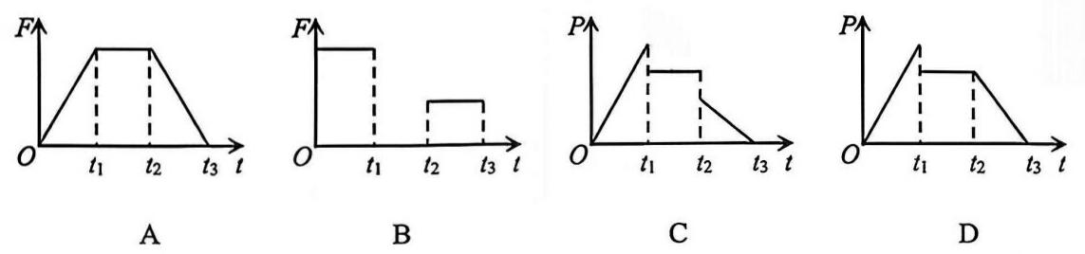
6.如图所示，质量分别为m和2m 的小球P、Q中间压缩一轻弹簧(弹簧与小球未栓接)，并锁定在光滑水平面上。某时刻解除锁定，P、Q由静止分别向左、右运动。从解除锁定到弹簧恢复原长的过程，下列说法正确的是
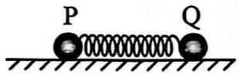

A. P、Q 的动量变化量大小之比为2：1
B. P、Q 的速度变化量大小之比为2：1
C. P、Q 的位移大小之比为1:2
D. 弹簧对 P、Q做功之比为1:2
7.超级电容公交车通过车载电容驱动，不用油、无噪音、低污染，是一款清洁能源汽车，我国是唯一将超级电容公交车投入量产的国家。某同学按照图甲电路，用智能电源对一个车用电容器进行充、放电实验，检测出某段时间内通过电阻R的电流I随时间t变化的图像如图乙所示，已知t=0时电容器不带电，下列说法正确的是
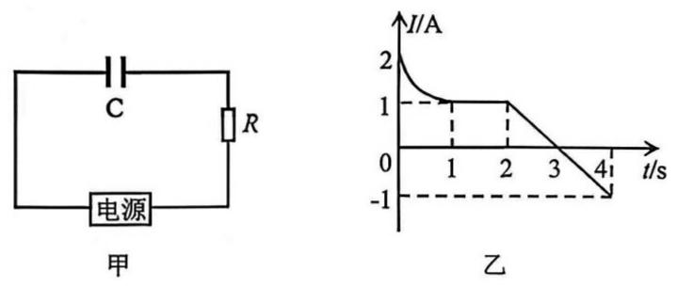
A. 0~1s内电容器的电荷量随时间均匀增加 B. 1s~2s内电容器的电压随时间均匀增大
C. 2s~3s内电容器在放电 D. 4s时电容器的电荷量为2.5C
8.如图所示，倾角为θ的传送带以恒定的速率v₀逆时针转动，将一可视为质点的工件轻放在传送带上端，经时间t₁从下端以速率v₁滑出且 v₁＞v₀，传送带上留下了一段长度为l₁的划痕。现清除划痕，将传送带逆时针匀速转动的速率增大为v₀，再次将该工件轻放在传送带上端，经时间t₂从下端以速率v₂滑出，传送带上留下的划痕长度为l₂。已知工件与传送带间的动摩擦因数为μ，最大静摩擦力等于滑动摩擦力，则下列说法正确的是
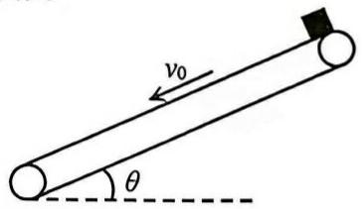
A. μ一定大于 tanθ B. t₂一定小于t₁
C. v₂一定小于v₁ D. l₂一定大于l₁

二、选择题：本题共2小题，每小题5分，共10分。在每小题给出的四个选项中，有多项符合题目要求。全部选对得满分，选对但不全得3分，有错选的得0分。
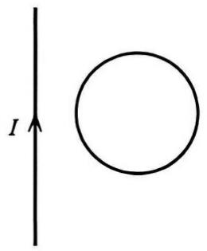
9. 如图所示，由硬导线制成的闭合圆环放在绝缘水平桌面上，圆环左侧桌面上固定一根长直通电导线，导线中电流方向如图所示。某段时间内电流随时间逐渐增大，圆环始终保持静止，则该段时间内
A. 圆环中产生顺时针方向的感应电流
B. 圆环中产生逆时针方向的感应电流
C. 圆环有向右运动的趋势
D. 圆环有向左运动的趋势

10.如图所示，倾角θ=37°的粗糙斜面固定在水平地面上，其顶端连接一根劲度系数为k的轻质弹簧，弹簧另一端连接质量为m的小物块。用手按住物块使其静止于A 点，此时弹簧处于伸长状态且弹力大小为2mg。某时刻释放物块，物块沿斜面向上运动到最高点 B 后，再沿斜面向下运动至C点(图中未画出)时速度为0，之后静止在C点。已知重力加速度为g，物块与斜面间动摩擦因数μ=0.5，最大静摩擦力等于滑动摩擦力，弹簧始终在弹性限度内， $sin37^{∘}=0.6,cos37^{∘}=0.8,$则下列说法正确的是
A. 物块被释放瞬间的加速度大小为g
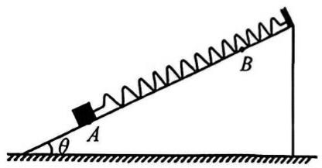
B. 物块上滑速度最大时的位置和下滑速度最大时的位置相同
C. 物块在 B 点时弹簧弹力为0
D. 整个过程因摩擦产生的热量为 $0.96\frac{{\text{m}}^{\text{2}}{\text{g}}^{\text{2}}}{\text{k}}$

三、非选择题：本题共5小题，共58分。解答应写出必要的文字说明、方程式和重要演算步骤。只写出最后答案的不能得分，有数值计算的题，答案中必须明确写出数值和单位。
11.(6分)某学习小组在做“探究两个互成角度的力的合成规律”的实验。
(1)实验装置如下图所示，用到的器材有：橡皮条、弹簧测力计、轻质小圆环、细绳等，橡皮条的原长为GE。请补全下列实验步骤：
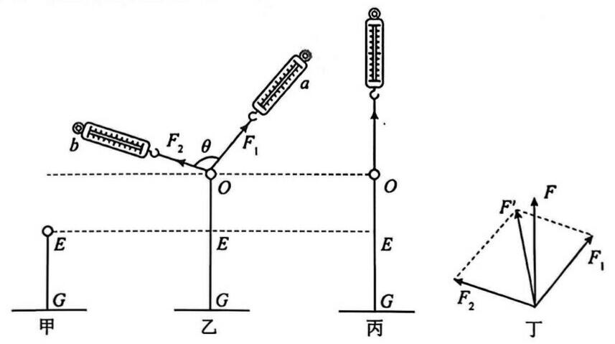
①用图钉将白纸固定在水平木板上；
②如图甲所示，橡皮条一端连接小圆环，另一端固定在 G点；
③如图乙所示，用两个弹簧测力计平行于木板共同拉小圆环，小圆环受到拉力 $F_{1}、F_{2}$的共同作用，处于O点，在白纸上记下O点的位置以及 ；
④如图丙所示，撤去F₁、F₂，改用一个弹簧测力计单独拉小圆环，仍使它处于O点，并记下弹簧测力计的示数和拉力方向；
⑤如图丁所示，画出各力的图示，其中用一个弹簧测力计拉小圆环的力是 (选填“F”或“F'”)；经多次探究得出，两个互成角度的力的合成遵从平行四边形定则。

(2)已知图乙中F₁、F₂的夹角θ为钝角，现保持小圆环位置和 $F_{1}$方向不变，顺时针缓慢转动F₂，在夹角θ逐渐减小的过程中，F₁的大小( )
A. 先减小后增大 B. 先增大后减小 C. 一直减小
12.(10分)某实验小组用图甲所示电路测量一电池组的电动势和内阻，使用到的实验器材有：
A. 待测电池组(电动势约3V，内阻约1Ω)
B. 毫安表mA (量程为200mA, 内阻 $R_{Λ}=12Ω)$
C. 电阻箱R
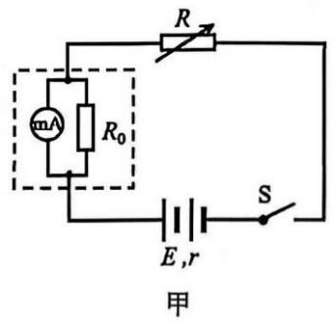
D. 定值电阻R₀
E.开关、导线若干
(1)由于毫安表的量程太小，需要将其改装成量程为0.6A的电流表，则图甲虚线框中，与毫安表并联的定值电阻R₀的阻值为 Ω；
(2)闭合开关S前，应将电阻箱的阻值调到 (选填“最小”或“最大”)；
(3)闭合开关S，多次调节电阻箱，记录其阻值R和毫安表mA 的读数ImA；某次测量时，毫安表的示数如图乙所示，对应的读数为 mA；
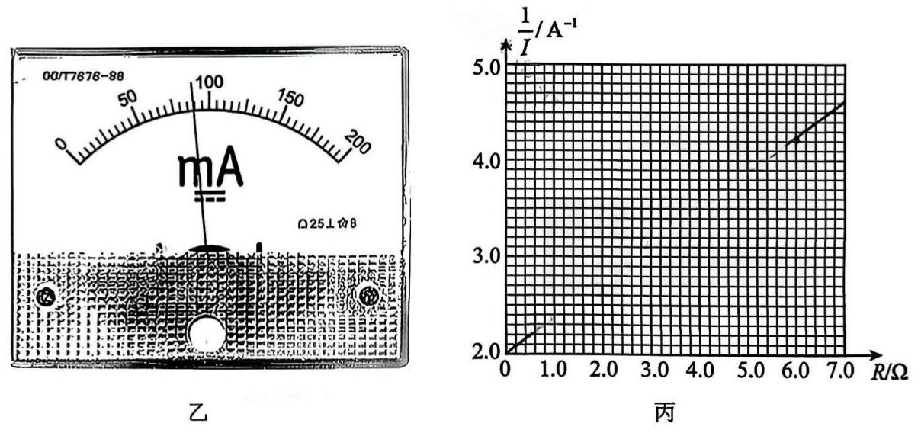
(4)根据每次测得的毫安表读数I_{mA}，计算出通过电池组的电流I；以 $\frac{1}{I}$为纵坐标，R为横坐标，作 $\frac{1}{I}−R$图线(用直线拟合)如图丙所示；根据图像可求出电池组的电动势E= V，内阻r = Ω。(结果均保留两位有效数字)

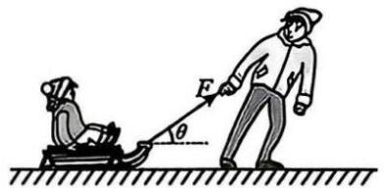
13.(10分)如图所示，小孩与冰车的总质量为43kg，静止在水平冰面上，大人用与水平方向夹角θ=37°的恒力F拉冰车，小孩与冰车一起沿冰面由静止开始做匀加速直线运动，小孩与冰车向前运动4m 时速度为2m/s。已知冰车与冰面间的动摩擦因数为0.1，若不计空气阻力，重力加速度g取1 $10m/s^{2},sin37^{∘}=0.6,cos37^{∘}=0.8。$求：
(1)小孩与冰车的加速度大小；
(2) 拉力F大小。

14.(14分)如图所示，半径R=0.9m(不计内外径之差)的光滑圆形管道固定在竖直平面内，管道中有大小可忽略的小球A、B。A球从圆心等高处以 $v_{0}=3\sqrt{7}m/s$的初速度沿管道向下运动，与静止在轨道最低点的 B 球发生弹性正碰，碰后B 球恰好能到达管道最高点，且B球一旦到达最高点立即被锁定。已知A 球的质量mʌ=1kg, 重力加速度g取 $10m/s^{2}。$求：
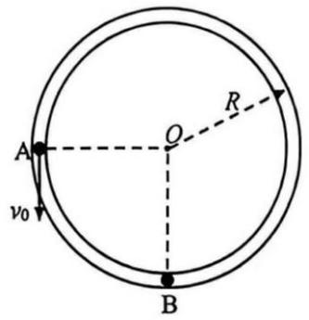
(1)与B 球碰前瞬间，A球对管道的压力大小；
(2) B 球的质量m_{B};
(3)假设两球碰撞的时间为0.01s，则碰撞过程中 B 球对A 球的平均作用力为多大?

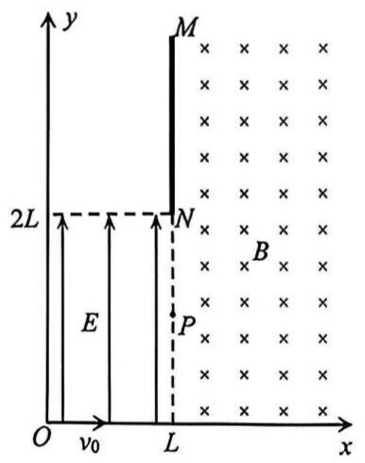
15.(18分)如图所示,在( $0≤y＜2L、0≤x≤L$的区域内有沿y轴正方向的匀强电场，在x＞L的区域内有垂直纸面向里的匀强磁场。一足够长的粒子接收器MN平行于y轴放置，其下端N的坐标为(L，2L)，粒子打中接收器的左右两侧都会被立即吸收。y轴上0~2L 范围内连续分布着质量为m、电荷量为+q的同种粒子，某时刻所有粒子均以速度v₀沿x轴正方向射出，已知从O点射出的粒子恰能从坐标为(L，L)的P点进入磁场。已知磁感应强度 $B=\frac{mv_{0}}{qL},$不计接收器厚度、粒子重力和粒子间的相互作用，求：
(1)电场强度E 的大小；
(2)从O点射出的粒子打中粒子接收器的位置坐标；
(3)接收器左侧被粒子打中区域的长度。

物理试题参考答案及评分标准

一、选择题：共42分。第1~8题为单选题，每小题4分；：第9~10题为单选题，每小题5分，全部选对得满分，选对但不全得3分，有错选的得0分。
题号 | 1 | 2 | 3 | 4 | 5 | 6 | 7 | 8 | 9 | 10
答案 | A | D | C | D | c | B | B | B | BC | ACD
三、非选择题：共58分。
11.(6分)(1)③F₁、F₂的大小和方向, ⑤ F;(2)C (每空各2分)
12.(10分)(1)6; (2)最大; (3)89(或88, 或90);
(4)2.6(或2.7), 1.3(或1.2或1.4) (每空各2分)
13.(10分)
(1)选择小孩与冰车整体为研究对象。在冰面上做匀加速直线运动，根据运动学公式
$v_{1}^{2}−0−2ax^{2}$ (2 分 )
解得 $a=0.5m/s^{2}$ (2 分 )
(2)选择小孩与冰车整体为研究对象，进行受力分析如下：

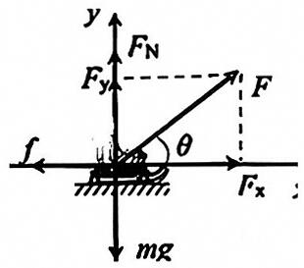
沿水平方向和竖直方向建立平面直角坐标系，将拉力F分别沿x轴方向和y轴方向正交分解，其中 $F_{x}=Fcosθ,F_{1}−Fsinθ⋅$⋯⋯⋯⋯⋯⋯⋯⋯⋯⋯⋯⋯⋯⋯⋯⋯⋯⋯⋯⋯⋯⋯⋯⋯⋯⋯⋯⋯⋯⋯⋯⋯⋯⋯⋯⋯⋯(2 分 )
则研究对象在x轴和y轴的受力满足：
$F_{N}+F_{y}=mg$ (1分)
$F_{x}f=ma$ (1分)
$f=μF_{N}$ (1分)
代入数据解得 F=75N (Ⅰ分)
14.(14分)
(1)A球从初始位置到最低点过程中，由动能定理可得
$m_{A}gR=\frac{\text{1}}{\text{2}}m_{A}v_{A}^{2}−\frac{\text{1}}{\text{2}}m_{A}v_{0}^{2}$ … (1分)
在最低点，由牛顿第二定律可得 $F_{N}−m_{A}g=\frac{m_{A}v_{A}^{2}}{R}$ (1分)
解得 $v_{A}=9m/s,F_{N}=100N⋯⋯$ (2分)

由牛顿第三定律可知，A球对管道压力大小 $F_{N}^{'}=100N$ 1分)

(2)在最低点A 球与B球发生弹性正碰，则
$m_{A}v_{A}=m_{A}v_{A}^{'}+m_{B}v_{B}^{'}.$ (1分)
$\frac{\text{1}}{\text{2}}m_{A}v_{A}^{2}=\frac{\text{1}}{\text{2}}m_{A}v_{A}^{'2}+\frac{\text{1}}{\text{2}}m_{D}v_{n}^{'2}$ ··(1分)
碰后B球恰好能达到管道最高点，则
$\frac{\text{1}}{\text{2}}m_{u}v_{u}^{'2}=2m_{D}gR$ (1分)
代入数据，联立解得 $v_{n}^{'}=6m/s,m_{n}=2kg$ …(2分)
(3)A、B两球碰撞，对B球由动量定理可得

$Ft=m_{B}v_{D}^{'}$ (2 分 )
代入数据, 解得F=1200N (1分)
由牛顿第三定律可知，碰撞过程中B对A的平均作用力为F'=1200N (1分)
15.(18分)
(1)设粒子从O 点运动至P 点的时间为 lo
粒子在x轴方向做匀速直线运动
L=v₀40 (1分)
粒子在y轴方向，受恒定电场力，做匀加速直线运动
qE= ma (1分)
$L=\frac{\text{1}}{\text{2}}a_{0}^{2}.$ (1分)
解得 $E=\frac{2m^{∘}o^{2}}{ql.}$ (2分)
(2)从O点射出的粒子，到达P点时，速度 vp与x轴正向的夹角设为α
$v_{P}=\frac{10}{cosa}$ ⋯1 分 )
粒子以速度 vp进入匀强磁场，洛伦兹力提供向心力，做匀速圆周运动，轨迹半径设为r
$qv_{P}B=\frac{mvr^{2}}{r}$ (2 分)
由几何关系，粒子打中接收器右侧时，纵坐标y满足
y=L+2rcosα (2分)
解得y=3L, 故所求位置坐标为(L, 3L) (1分)
(3)由题意分析知：自L<y<2L范围内发射出的粒子，从匀强电场上边界离开电场，之后做匀速直线运动，到达接收器左侧.
设粒子由发射至离开匀强电场，运动时间为t，离开匀强电场位置的横坐标为x，速度v与x轴正向的夹角设为θ
$x=v_{0}t$ (1分)
$a=\frac{qE}{m}=\frac{2v_{0}^{2}}{L}$ (1分)
$tanθ=\frac{at}{v_{0} }$ (1分)
粒子到达接收器的位置与N点的距离为d，由几何关系
d-(L-x)·tan0 (1分)
联立得 $d−\frac{2}{L}x^{2}+2x,(0<x<L)$ (2分)
得 $d_{max}=\frac{L}{2},$所以，接收器左侧被粒子打中区域在N点及其上方 $\frac{L}{2}$ 内，故被打中区域长度为 $\frac{L}{2}$
⋯⋯⋯⋯⋯⋯(1分)

